اختبار على الباب الثاني
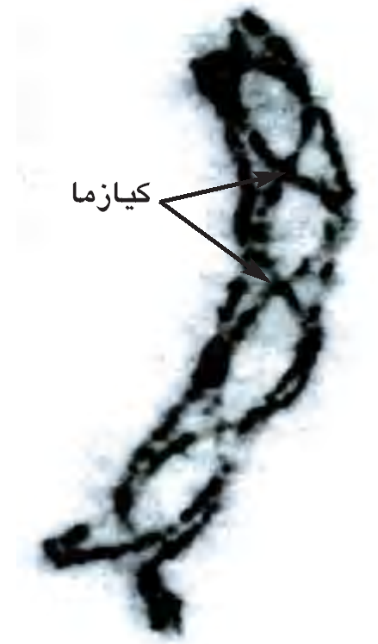
أجب عن الأسئلة الآتية :
السؤال الأول:-
أ)من الرسم الذي أمامك أجب عما يأتي :
1- ماذا يدل عليه الرسم ؟
2- ما اسم التركيب الذي يشير إليه السهم ؟
3- ما اسم الظاهرة التي يمكن أن تحدث داخل هذا الشكل ؟
4- ما أهمية هذه الظاهرة للكائن الحي ؟
ب) اشرح كيف يمكن عمليا تحديد دم مجهولة . وضح إجابتك بالرسم .
جـ) قارن بين كل من :
- وراثة اللون في نباتي بسلة الزهور وشب الليل .
- الجينات الحرة والجينات المرتبطة.
السؤال الثاني :-
أ)أكمل العبارات الآتية بما يناسبها مما بين الأقواس :
- إذا كان الطرز الجيني لزوجين من الصفات الوراثية هو (AaBB) فان عدد الأمشاج المتكونة يكون ........( 1 - 2 - 3 - 4 ) .
- نسبة نباتات بسلة زهور البيضاء الناتجة من تلقيح نباتي بسلة الزهور أزهارهما بنفسجية كلاهما طرزه الجيني AaBB......
(25 % - صفر% - 50 % - 75 % ) .
- الصفة السائدة في نبات البسلة من بين الصفات هي .......( الزهرة الطرفية - البذرة المجعدة - القرن المنتفخ - الثمرة الصفراء )
- تمكن مندل من تفسير المبادئ الأساسية للتوارث على أساس ...................
(السيادة التامة – تناسل النباتات – قانون توزيع الصفات – التلقيح الاختباري ) .
- ذكر وأنثى تركيبهما الجيني Aa التركيب الجينيaa في أبنائهما يكون بنسبة.................
( 25% - 50 % - 75 % - 100 % ) .
- صاحب فصيلة الدم A يستقبل دما من الفصائل ............. ( B - AB – O – B أو O ) .
ب) فسر على أسس وراثية تزاوج ديك أبيض الريش ودجاجة سوداء الريش أندلسيين انتجا دجاج أزرق ؟ ثم وضح ناتج تزاوج فردين من الجيل الأول .
جـ) عند تزاوج حشرتي دروسوفيلا كلاهما ثنائي الهجين نتجت أفراد رمادية مختزلة : رمادية طويلة : سوداء طويلة بنسبة 1 : 2 : 1 فسر ذلك علي أسس وراثية .
السؤال الثالث :-
أ)اذكر المصطلح العلمي الذي تدل عليه العبارات الآتية :-
1- تبادل بعض أجزاء بين الكروماتيدات الداخلية للصبغى بعد ازدواج الصبغيات المتماثلة .
2- مرض قاتل لو وجدت جيناته المتنحية بشكل نقي في الإنسان .
3- الصفات المتضادة ذات الفروق الواضحة .
4- صفة يتحكم في ظهورها ثلاثة أزواج من الجينات ويشترط لظهورها وجود أحد هذة الجينات في صورة سائدة سواء كانت نقية أو هجينة .
5- المظهر الخارجي للصفة الوراثية التي يحملها الفرد .
6- صفة أفرادها دائما نقية وتظهر على ربع أفراد الجيل الثاني .
7- فصيلة دموية تحتوى على 3 مواد مولدة .
8- أجسام مضادة غير موجودة أصلا بالبلازما وتتكون بعد نقل الدم .
9- فصيلة دم تحتوي علي 3 أجسام مضادة .
10- صفة يختفي أثر عواملها في وجود عوامل الصفة المتقابلة معها .
ب)اختر من عبارات المجموعة (ب)ما يناسبها من عبارات المجموعة (أ) :-

(أ) | (ب)
1- تعتبر وراثة لون أزهار بسلة الزهور | أ) جينات مميتة .
2- تعتبر وراثة أنيميا الخلايا المنجلية | ب)سيادة تامة .
3- تعتبر وراثة لون أزهار شب الليل | ج)جينات متكاملة .
4- تعتبر وراثة بسلة الخضر | د) انعدام سيادة.

جـ) 1- بين على أسس وراثية لون الأزهار في بسلة الزهور الناتجة عن التهجين التالي :(AAbb و aaBb) .
2- تزاوجت فراشة زرقاء مع آخري صفراء فنتجت أفراد زرقاء وصفراء وخضراء وبيضاء فسر ذلك علي أسس وراثية.

السؤال الرابع :
أ)صوب الخطأ في العبارات الآتية مع تثبيت ما تحته خط .
1- يعتبر ظهور ثلاثة طرز مظهرية في لون زهور نبات شب الليل سيادة تامة .
2- تمكن العالم مندل من التوصل إلى رسم خرائط لتوزيع الجينات على الكروموسومات .
3- إذا زادت المسافة بين الجينين انعدمت نسبة العبور .
4- الخرائط الصبغية رسم يحدد مواقع السنترومير على الصبغى .
5- تزوج رجل التركيب الجيني لدمه AB من امرأة التركيب الجيني لدمها AB فأنجبا أربع أبناء مختلفة الطرز الجينية والفصائل الدموية .
6- تم تهجين بين نبات بسلة زهور طرزه الجيني AAbbوآخر طرزه الجيني aaBB. فكان النسل الناتج بنسبة 1 نباتات بسلة زهور بيضاء:1 قرمزي الأزهار.
ب)علل لما يأتي :-
1- في الدروسوفيلا لا يخضع توارث لون الجسم وطول الجناح لقانون مندل الثاني .
2- الفرد المتنحى دائما نقى .
3- كان مندل موفقا في اختيار نبات البسلة لإجراء تجاربه عليه .
4- أخطأ مندل في افتراض الثبات في انتقال الصفات الوراثية من جيل إلى أخر .
5- الأبوان متسعا العينين قد ينجبان ابنا ضيق العينين .
6- ترك مندل في بداية تجاربه نبات البسلة تلقح نفسها ذاتيا لعدة أجيال .
جـ) 1- كيف تفسر إمكانية معيشة حمل امرأة سالبة عامل ريساس متزوجة من رجل موجب لهذا العامل ؟
السؤال الخامس :
أ) ماذا يحدث عند :-
1- خلط مستخلص الأزهار البيضاء للسلالتين المختلفتين في بسلة الزهور .
2- نقل دم من شخص A إلى شخصB .
3- نقل دم من شخص موجبRH إلى شخص سالب RH .
4- حدث خلل في ألجين الخاص بتكوين هيموجلوبين الدم في الإنسان .
5- إضافة بلازما دم إنسان فصيلته Bإلى نقطة دم إنسان فصيلتهA .
6- كان الجنين سالب ريساس والأم موجبة .

ب) الجينات مرتبطة ببعضها على كروموسوم واحد والنسب المئوية للعبور بين هذه الجينات يوضحها الجدول .
- استنتج من هذه النسب المسافة بين الجينات وارسم الخريطة الصبغية لها .

E | D | C | B | A
15 | 19 | 2 | 10 | ........... | A
5 | 9 | 8 | .......... | 10 | B
13 | 17 | ......... | 8 | 2 | C

